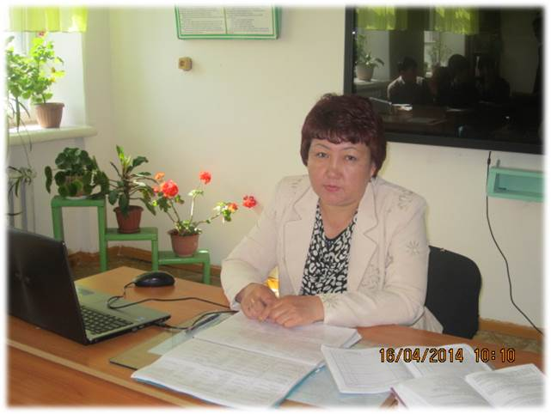 **Адрес: ВКО город**  Зайсан улица Бөгенбай №75

**Дом телефон:** 8723-40-25-0-16

**Сот телефон:** 8702-129-57-92

|  |  |
| --- | --- |
| **Общие сведения** | ФИО: Нүркенова Армангүл Сейткановна  Год рождения: 08.01.1971 ж  Семейное положение: замужем  Национальность: казашка |
| **Образование** | Высшее  1998ж. –Восточно-Казахстанский государственный Университет  Филолог, преподаватель казахского языка и литературы |
| **Профессиональный опыт** | 1995-1999гг средняя школа «Саржыра» преподаватель казахского языка и литературы  2000-2004гг. Филиал Семипалатинского университета им. Шакарима преподаватель казахского языка и литературы  2004-2014 КГУ «Зайсанский технологический колледж» преподаватель казахского языка и литературы  С 2014 года заместитель директора по учебной части |
| **Стаж работы** | Стаж по специальности: 25 лет  Педагогический стаж: 17 лет  Стаж в данном учебном заведении: 13 лет |
| **Категория** | высшая |
| **Повышение квалификации** | АО НЦПК"Өрлеу" 25 октябрь 2012г «Білім берудің жаңғыруы жағдайында оқушылардың ғылыми ізденіс жұмыстарын ұйымдастыру»  АО НЦПК"Өрлеу» 01 ноябрь 2013г «Қазақ тілі пәнін оқыту барысында педагогтердің кәсіби құзыреттілігін қалыптастыру»  АО НЦПК"Өрлеу» 22 ноябрь 2013г «Оқу үрдісінде білім беру технологияларын және АКТ енгізу негізінде оқушылардың функционалдық сауаттылығын дамыту»  Г. Семей ресурсный центр «Геологоразведовательный колледж» « ШҚО ТжКББ Жүйесін жаңғырту» 36 часов |
| **Педагогическое кредо** | .Верь в себя, и твои знания и ум помогут тебе всегда...  Абай |
| **Компьютерная грамотность** | Microsoft- Word. Exsel. Power-Point. Интернет |
| **Дополнительные сведения** | Окончила компьютерные курсы |
| **Награждения** | Награждена областной грамотой, республиканской, почтетной грамотой районного отдела образования, акима района |

 Мекен-жайы: ШҚО Зайсан қаласы Бөгенбай көшесі №75

|  |  |
| --- | --- |
| Жеке мәліметтер | Аты-жөні: Нүркенова Армангүл Сейткановна  Туған жылы: 08.01.1971 ж  Отбасы жағдайы: тұрмыста  Ұлты: қазақ |
| Білімі | Жоғары  1998ж- Шығыс Қазақстан Мемлекеттік Университеті  Филолог, қазақ тілі, әдебиет пәнінің оқытушысы |
| Кәсіби тәжірибесі | 1995-1999 жж Саржыра отта мектебі, қазақ тілі, әдебиет пәнінің мұғалімі, 2000- 2004жж Семей каласы Шәкарім атындағы университетіннің Зайсан қаласындағы бөлімшесінде қазақ тілі, әдебиет сабағынан дәріс оқытушысы, 2004-2014жж «Зайсан технология колледжі»КММ қазақ тілі, әдебиет пәнінің мұғалімі.2014 жылдан бастап оқу ісінің орынбасары |
| Кәсіби еңбек өтілі | Мамандығы бойынша: 25 жыл  Педагогикалық тәжірибесі:17 жыл  Осы оқу орнындағы тәжірибесі: 13 жыл |
| Біліктілік санаты | І санаты |
| Білім жетілдіру курстары | 27қазан 2012ж «Өрлеу» БАҰО» АҚ «Білім берудің жаңғыруы жағдайында оқушылардың ғылыми-ізденіс жұмыстарын ұйымдастыру»  01 қараша 2013ж «Өрлеу» БАҰО» АҚ «Қазақ тілі пәнін оқыту барысында педагогтердің кәсіби құзыреттілігін қалыптастыру»  22 қараша 2013ж «Өрлеу» БАҰО» АҚ «Оқу үрдісінде білім беру технологияларын және АКТ енгізу негізінде оқушылардың функционалдық сауаттылығын дамыту»  29.03.2014ж Семей қаласы «Геологиялық барлау колледжі» КМҚМ ресурстық орталығында «ШҚО ТжКББ жүйесіен жаңғырту» тақырыбында -36 сағат |
| Педагогикалық  ұстанымы | Өзіңе сен , өзіңді алып шығар,  Білімің мен ақылың екі жақтап....  Абай |
| Компьютерлік сауаттылығы | Microsoft- Word. Exsel. Power-Point. Интернетпен жұмыс |
| Жеке қасиеттері: | ұйымдастырушылық, сыпайылық, инабаттылық , ұстамдылық ,әділеттілік және жауапкершілік қасиеттері жоғары. |
| Марапаттаулары | Республикалық, облыстық, аудандық, колледжішілік марапаттаулар |

Үй телефоны: 8723-40-25-016

Ұялы телефоны: 8702-129-57-92